Buzina
Estrutura
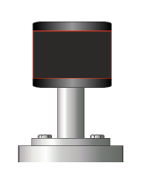
Figura Erro! Nenhum texto com o estilo especificado foi encontrado no documento.-1: Buzina
Funcionamento
A buzina está montada nas proximidades de um segmento de transporte e indica o arranque do transportador.

